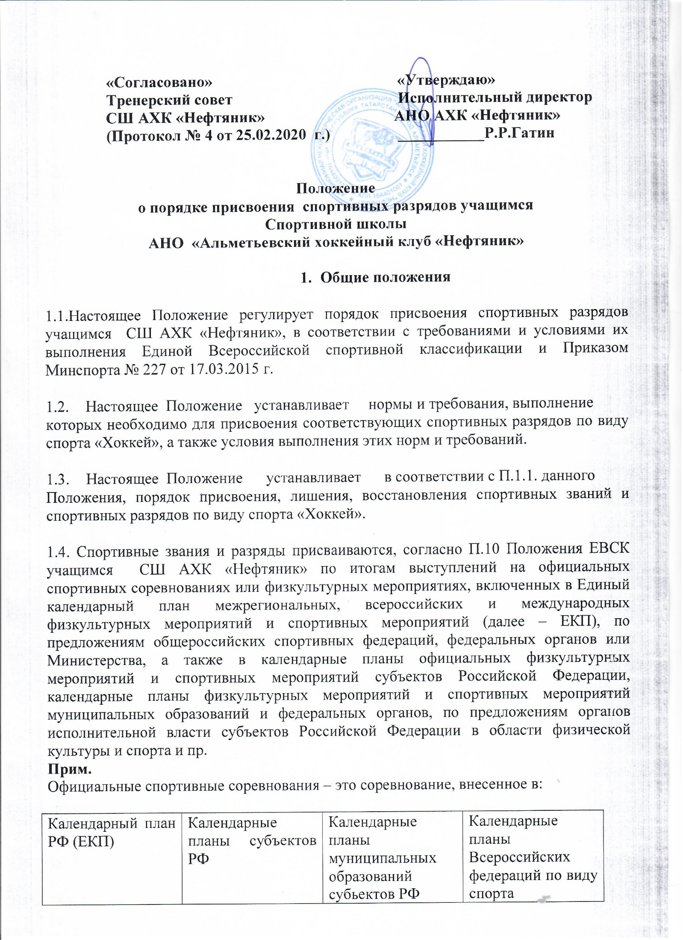

**2.Особенности подачи представлений**

2.1. Спортивные звания и спортивные разряды присваиваются учащимся СШ АНО АХК «Нефтяник» по итогам выступлений спортсменов на соревнованиях, согласно П. 11 Положения ЕВСК.

2.2. Спортивные звания присваиваются Министерством по представлению, заверенному печатями и подписями Председателя Правления Ассоциации МКЦ хоккея Поволжья и начальника Управления по физической культуре, спорту и туризму Альметьевского муниципального района. Представление для присвоения спортивного звания и прилагаемые к нему документы, предусмотренные П. 33 Положения ЕВСК, подаются УФКС и Т АМР.

2.3. Спортивные разряды КМС и «Первый спортивный разряд» присваиваются сроком на 3 и 2 года соответственно Органами исполнительной власти, в нашем случае Министерство по делам молодежи и спорту РТ.

2.4. Спортивные разряды «Второй спортивный разряд» и «Третий спортивный разряд» присваиваются сроком на 2 года Органами местного самоуправления муниципального района, в нашем случае – УФКС и Т АМР.

2.5. Спортивные разряды «Первый юношеский спортивный разряд», «Второй юношеский спортивный разряд», «Третий юношеский спортивный разряд» присваиваются сроком на 2 года Приказом СШ АНО «Альметьевский хоккейный клуб «Нефтяник» за подписью директора СШ АНО АХК «Нефтяник».

2.6. Сведения о присвоении спортивного разряда заносятся в Карточку хоккеиста «МКЦ хоккея Поволжья» и (или), по предоставлению, в зачетную классификационную книжку спортсмена и заверяются печатью и подписью директора СШ АНО АХК «Нефтяник» - в случае присвоения юношеских спортивных разрядов; и (или) печатью и подписью руководителя Организации или лица, уполномоченного Организацией, присвоившей спортивный разряд.

2.7. Требования, согласно Положения о ЕВСК П.П подпункт «е» к составу судейской коллегии для присвоения званий и разрядов согласно следующей шкале:

|  |  |  |  |  |
| --- | --- | --- | --- | --- |
|  | Всероссийская категория | Первая категория | Вторая категория | Третья категория |
| МС | 3 |  |  |  |
| КМС | 2 |  |  |  |
| 1 |  | 2 | 1 |  |
| П и Ш |  | 1 | 2 |  |
| юношеские |  |  | 2 | 1 |

Прим. Содержание норм и требований для присвоения разрядов согласно Положения о ЕВСК П.П.

1. **Представления для присвоения спортивного разряда**

(предоставляются в учебную часть СШ АНО АХК «Нефтяник»

тренером-преподавателем игрока)

|  |  |
| --- | --- |
| Срок подачи | Не позднее 4 месяцев после выполнения норм |
| Документы | А) Копия протокола или выписка из протокола соревнования;  Б) Копия справки о составе и квалификации судейской коллегии;  В) Копии второй и третьей страниц паспорта гражданина РФ; а также копии страниц, содержащих сведения о месте жительства, а при его отсутствии – копии страниц загранпаспорта. Для лиц, не достигших возраста 14 лет – копия свидетельства о рождении.  Г) 2 фотографии 3х4. В случае присвоения (подтверждения) 1 спортивного разряда и ниже – не требуются. |
| Срок рассмотрения (с момента подачи документов) | 2 месяца |

1. **Спортивные разряды по хоккею**

Нормативы из ЕВСК 2015-2018г   
МСМК присваивается с 18 лет, МС с 16 лет, КМС - с 14 лет

**I, II, III спортивные разряды, юношеские спортивные разряды:**

**Условия выполнения норм:**

В составе команды участвовать:

**4.1.** На спортивных соревнованиях, имеющих статус не ниже статуса других всероссийских спортивных соревнований, включенных в ЕКП не менее, чем в 50% игр, проведенных командой, в соответствующем спортивном соревновании.

**4.2** На спортивных соревнованиях, имеющих статус ниже других всероссийских спортивных соревнований, включенных в ЕКП не менее, чем в 70% игр, проведенных командой, в соответствующем спортивном соревновании.

|  |  |  |  |  |  |  |  |
| --- | --- | --- | --- | --- | --- | --- | --- |
| **Статус спортивных соревнований** | **Пол, возраст** | **Требование: занять место** | | | | | |
| **I** | **II** | **III** | **I(юн)** | **II(юн)** | **III(юн)** |
| Первенство России | Юниоры, юниорки (до 18 лет) | 2-6 | 7-10 | - | - | - | - |
| Юноши (до 17 лет) | 1-3 | 4-6 | 7-10 |
| Другие всероссийские спортивные соревнования, включенные в ЕКП | Юниоры, юниорки (до 18 лет) | 2-4 | - | - | - | - | - |
| Юноши (до 17 лет) | 1-3 | 4-5 | 6-7 |
| Юноши (до 16 лет) | 1-2 | 3-4 | 5-7 |
| Юноши (до 15 лет) | - | 1-3 | 4-5 |
| Первенство федерального округа | Юниоры, юниорки (до 18 лет) | 1-3 | 4-5 | - | - | - | - |
| Юноши (до 17 лет) | 1-2 | 3 | 4-5 | - |
| Юноши (до 16 лет) | 1 | 2-3 | 4-5 | - |
| Юноши (до 15 лет) | - | - | 1 | 2-3 |
| Первенство субъекта Российской Федерации (Первенство Республики Татарстан) | Юниоры, юниорки (до 18 лет) | 1-2 | 3-4 | 5-6 | - | - | - |
| Юноши (до 17 лет) | 1 | 2 | 3-4 | - | - | - |
| Девушки (до 17 лет) | - | 1 | 2-3 | 4-5 | - | - |
| Юноши (до 16 лет) | - | 1 | 2-3 | 4-5 | - | - |
| Девушки (до 16 лет) | - | - | - | 1-2 | 3-5 | 6-8 |
| Юноши (до 15 лет) | - | - | - | 1 | 2-3 | 4-8 |
| Девушки (до 15 лет) | - | - | - | - | 1-2 | 3-6 |
| Юноши (до 14 лет) | - | - | - | - | 1-2 | 3-5 |
| Девушки (до 14 лет) | - | - | - | - | 1 | 2-4 |
| Другие официальные спортивные соревнования субъекта Российской Федерации | Юниоры, юниорки (до 18 лет) | 1 | 2-3 | 4-5 | - | - | - |
| Юноши (до 17 лет) | - | 1 | 2-3 | 4-5 | - | - |
| Девушки (до 17 лет) | - | - | 1-2 | 3-5 | 6-8 | - |
| Юноши (до 16 лет) | - | - | 1 | 2-4 | 5-7 | - |
| Девушки (до 16 лет) | - | - | - | 1-2 | 3-5 | 6-8 |
| Юноши (до 15 лет) | - | - | - | 1-3 | 4-5 | 6-7 |
| Девушки (до 15 лет) | - | - | - | 1 | 2-3 | 4-6 |
| Юноши (до 14 лет) | - | - | - | 1-2 | 3-4 | 5-7 |
| Девушки (до 14 лет) | - | - | - | - | 1-2 | 3-4 |
| Первенство муниципального образования | Юноши (до 17 лет) | - | - | 1-2 | 3-5 | 6-9 | - |
| Девушки (до 17 лет) | 1 | 2-3 | 4-8 | - |
| Юноши (до 16 лет) | - | 1-2 | 3-5 | 6-9 |
| Девушки (до 16 лет) | - | 1 | 2-4 | 5-7 |
| Юноши (до 15 лет) | - | - | 1-3 | 4-6 |
| Девушки (до 15 лет) | - | - | 1-2 | 3-5 |
| Юноши (до 14 лет) | - | - | 1 | 2-4 |
| Девушки (до 14 лет) | - | - | 1 | 2-3 |

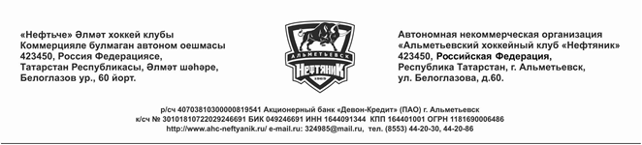

|  |
| --- |
| Приложение № 1 |
| к приказу № 07 |
| от 24.09.2019 г. |

**Положение о Комиссии СШ АНО АХК «Нефтяник»**

**по рассмотрению материалов о присвоении спортивных разрядов**

1. **Общие положения**

1.1. Настоящее Положение регламентирует порядок создания и деятельности Комиссии по присвоению спортивных разрядов (далее – Комиссия), является экспертным органом, призванным содействовать принятию объективного решения по вопросам присвоения спортивных разрядов.

1.2. Комиссия создаётся для рассмотрения материалов по присвоению спортивных разрядов.

1.3. В своей деятельности Комиссия руководствуется действующим законодательством и настоящим Положением.

1.4. Комиссия является коллегиальным органом СШ АНО АХК «Нефтяник»

1.5. Решения Комиссии носят рекомендательный характер.

1. **Цели и задачи Комиссии**

2.1. Комиссия создана с целью повышения уровня экспертной оценки, выработки рекомендаций и обеспечения объективного подхода к рассмотрению материалов по присвоению спортивных разрядов.

2.2. Основной задачей Комиссии является рассмотрение документов по присвоению спортивных разрядов.

**3.Функции и полномочия Комиссии**

3.1. Рассмотрение материалов по присвоению спортивных разрядов.

3.2. Принятие решений по присвоению, либо отказе в присвоении спортивного разряда.

1. **Организация деятельности Комиссии**

4.1. Заседания Комиссии проводятся по необходимости.

4.2 Решение Комиссии принимается простым большинством голосов из числа присутствующих на заседании членов Комиссии, решения считаются правомочными при участии в заседании не менее 2/3 членов Комиссии.

4.3. Заседания Комиссии ведёт председатель Комиссии, а в случае его отсутствия – заместитель председателя Комиссии по поручению председателя Комиссии.

Организационную и техническую работу по подготовке заседаний Комиссии осуществляет ответственный секретарь.

4.4. Решение Комиссии оформляется протоколом, который подписывается председателем Комиссии или его заместителем и ответственным секретарём Комиссии.

4.5. Присвоение спортивного разряда оформляется приказом по учебной части СШ АНО АХК «Нефтяник»

|  |
| --- |
| Приложение № 2 |
| к Приказу № |
| от «___»_______2020 |

**Состав Комиссии**

**СШ АНО АХК «Нефтяник»**

**по рассмотрению материалов о присвоении**

**спортивных разрядов**

Председатель комиссии: Лебедева Э.Г.

Члены комиссии: Савенков В.Г., Гумарова Э.Ю., Стерляхин Е.А., Салахов Р.И.

Ответственный секретарь комиссии: Гумарова Э.Ю.

Приложение № 3

**В Комиссию по присвоению разрядов**

**СШ АНО АХК «Нефтяник»**

**от тренера по хоккею**

**___________________**

**Ф.И.О.**

**Ходатайство**

По результатам спортивных соревнований (название, дата проведения) и в соответствии с требованиями Положения о ЕВСК, прошу присвоить (указать какой) разряд моим занимающимся: (Ф.И.О.).

Протокол соревнований прилагается.

Подпись____________________ Дата ________

**ОБРАЗЕЦ**

Приложение № 4

**ПРОТОКОЛ № от**

**заседания Комиссии СШ АНО АХК «Нефтяник»**

**по рассмотрению материалов о присвоении спортивных разрядов**

**Присутствовали:**

|  |  |
| --- | --- |
| Председатель Комиссии: |  |
| Секретарь Комиссии: |  |
| Члены Комиссии: |  |

**Повестка дня:** Рассмотрение материалов о присвоение спортивных разрядов.

СЛУШАЛИ: О присвоении спортивных разрядов, **выступил …**

РЕШИЛИ: Присвоить спортивные разряды в соответствии с **Положением о порядке присвоения спортивных разрядов учащимся Спортивной школы АНО «Альметьевский хоккейный клуб «Нефтяник»**

Пример:

|  |  |  |  |  |  |
| --- | --- | --- | --- | --- | --- |
| № | Список (приложения) | Вид  спорта | Спортивный  разряд | Количество  человек | Тренеры, подготовившие спортсменов |
| 1 | № 1 |  |  |  |  |
| 2 | № 2 |  |  |  |  |
| 3 | № 3 |  |  |  |  |

|  |  |
| --- | --- |
| Председатель комиссии | ______________ |
| Члены Комиссии: | ______________  ______________ |
| Секретарь Комиссии | ______________ |

**Раздел № 2** ОБРАЗЕЦ № 4

Приложение к приказу (наименование УФСН),

а для первого спортивного разряда -

Приложение к приказу СПб ГБОУ ДОД ГДЮЦФКиС

от _________________ № _____________

**ПРЕДСТАВЛЕНИЕ**

|  |  |
| --- | --- |
| на присвоение (подтверждение) юношеских спортивных разрядов, третьего, второго,  первого спортивных разрядов | |
| (не нужное зачеркнуть) | |
| учащимся |  |
|  | (наименование учреждения в соответствии с Уставом) |
| по виду спорта |  |
|  | (в соответствии с Всероссийским реестром видов спорта) |

|  |  |  |  |  |  |  |  |
| --- | --- | --- | --- | --- | --- | --- | --- |
| № | Ф.И.О. | Дата рождения | Наличие спортивного разряда | Дата выполнения (подтверждения) разряда | Наименование соревнований, место и сроки проведения | Показанный результат | Ф.И.О. тренера-преподавателя |
| 1. |  |  |  |  |  |  |  |
| 2. |  |  |  |  |  |  |  |
| 3. |  |  |  |  |  |  |  |
| 4. |  |  |  |  |  |  |  |
| 5. |  |  |  |  |  |  |  |
| 6. |  |  |  |  |  |  |  |

Руководитель учреждения ______________ ________________

подпись Ф.И.О.

Аккредитованная региональная ______________ ________________

спортивная федерация подпись Ф.И.О.

«____»________________ 20 год

**Раздел № 3** ОБРАЗЕЦ № 5

|  |  |  |  |  |  |  |  |  |  |  |  |  |  |
| --- | --- | --- | --- | --- | --- | --- | --- | --- | --- | --- | --- | --- | --- |
| **ПРЕДСТАВЛЕНИЕ КМС** | | **ПРИСВОЕНИЕ (ПОДТВЕРЖДЕНИЕ)**  (ненужное зачеркнуть) | | | | | | | | Дата поступления в Комитет по физической культуре и спорту | | |  |
| **Основные показатели** | | | |
| Вид спорта |  | | | | | | | | | Дата выполнения | Наименование соревнований, дисциплина, ранг соревнований | | Показанный результат |
| Число, месяц, год |
| Фамилия |  | | | | Имя | |  | | |  |  | |  |
| Отчество |  | | | | Дата рождения | | число | месяц | год |  |  | |  |
|  |  |  |
| Физкультурно-спортивная организация, телефон |  | | | | | | | | |  |  | |  |
|  |  | |  |
| **Тренеры, подготовившие спортсмена (не менее 2-ух лет)** | | | | | | | | | | Должность судьи | Фамилия, инициалы | | Судейская категория |
| ФИО | | | Этап подготовки | Количество лет (с… по…) | | Физкультурная организация | | | |  |  | |  |
|  | | |  |  | |  | | | |  |  | |  |
|  | | |  |  | |  | | | |  |  | |  |
|  | | |  |  | |  | | | | Причина отказа и отметка о нарушениях | | | |
| Физкультурно-спортивная организация  МП  __________________  Руководитель  Подпись | | | | Аккредитованная региональная спортивная федерация  МП  __________________  Руководитель  Подпись | | | | | |
| Дата приказа о присвоении | |  | |
| № приказа о присвоении | |  | |
| Подпись ответственного лица | |  | |
| Дата | | | | Дата | | | | | |